通過電影符號探討文本意義

——簡析《親愛的，不要越過那條江》中的電影象徵符號

韓國影片《親愛的，不要越過那條江》是一部跟蹤拍攝15個月後製作出來的時長80分鐘的獨立紀錄片。該片講述了江原道橫城山村的一對相戀近八十載的年邁老人相愛相伴相別的生活點滴。影片採用順敘的手法，沒有特別的故事情節，也沒有特別的拍攝手法，大部分以中近景和遠景為主。但是一部如此“平淡”的紀錄片去在2014年上映後迅速打敗了同期的《星際穿越》獲得票房大賣，並獲得第6屆韓國年度電影節最佳獨立電影獎、第21屆美國洛杉磯電影節紀錄片獎、第20屆瑞士尼翁國際紀錄片電影節最佳視野獎以及第6屆DMZ韓國國際紀錄片電影節觀眾獎。[1]

《親愛的，不要越過那條江》中運用了大量的電影符號來表現能指所指的關係，繼而體現影片本身的文本意義。雖然電影語言不同於自然語言，但電影符號系統與語言系統本質上是相似的。第一符號學中最關鍵的兩個概念就是能指和所指，能指是事物本身，所指就相當於是它的引申意。影片的名字來自韓國民歌《公勿渡河공무도하가》，在這首民歌裡，丈夫為了妻子的安全不讓她過河，結果自己獨自過河時不幸遇難。而在這部影片裡，江原道橫城山村裡的這條“江”是一個能指，而寓意著生死的相隔線即為所指，影片裡的老奶奶不希望爺爺越過這條生死線，也是影片名字的寓意所在。除此之外，影片大概可以從以下三個方面展現第一符號學的能指與所指：

一、台詞符號

紀錄片擁有獨特的人文性，以人為本，關注人的本質力量、人與自然的關係等等。影片中的爺爺就曾說過，人生和花與樹葉都是一樣的，我是樹葉就在春天茂盛生長，在夏天享盡雨水的拍打，到了秋天就隨著寒霜凋落，人生又何嘗不是這樣，年少時像花兒一樣含苞待放，花開後的樣子雖然很美，最終都要隨著歲月流逝枯萎衰敗，歸於虛無，凋落的話就是結束。[2]主人公的台詞（台詞符號）作為聲音符號的一種，是一部紀錄片的重要組成部分，不同於後期旁白，這種主人公的同期聲更能向觀眾反映影片主角的內心世界。作為一種符號的台詞，除了簡單的字面意思之外，實際上也是老爺爺對待自己人生的看法，真實是一部紀錄片的第一要義，但是“真實”並非紀錄片獨有，新聞的核心也是真實，因此這種台詞符號能夠很好地體現紀錄片中的人文關懷，這也是獨立紀錄片與普通新聞的區別所在。

二、色彩符號

影片中爺爺奶奶常常穿著情侶裝出門，各種顏色的都有，大多是鮮豔明亮的顏色。斯托拉羅曾經說過：“色彩是電影語言的一部分，我們使用色彩表達不同的情感和感受，就像運用光與影象徵生與死的衝突一樣。”[3]影片沒有對色彩刻意地鋪設，基本上都是十分日常的色彩搭配，兩夫妻的傳統韓國服飾體現了獨特的地域特色。色彩的明艷也向觀眾傳達一種樂觀積極的情感，就如兩夫妻平日裡那種平和樂觀的心態，同時也更能彰顯兩夫妻感情之美好，即使相伴近八十載也能甜蜜如新婚戀人。此外，影片中的兩場雪景也有不同的感情基調。第一場初雪頗為活潑開朗，而第二場雪是在老爺爺去世之後，村莊和山的大全景搭配皚皚白雪更顯莊嚴蕭肅，自帶一種悲傷的情感基調。

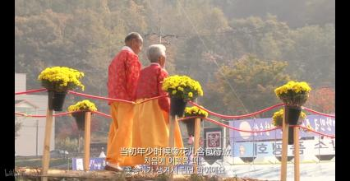

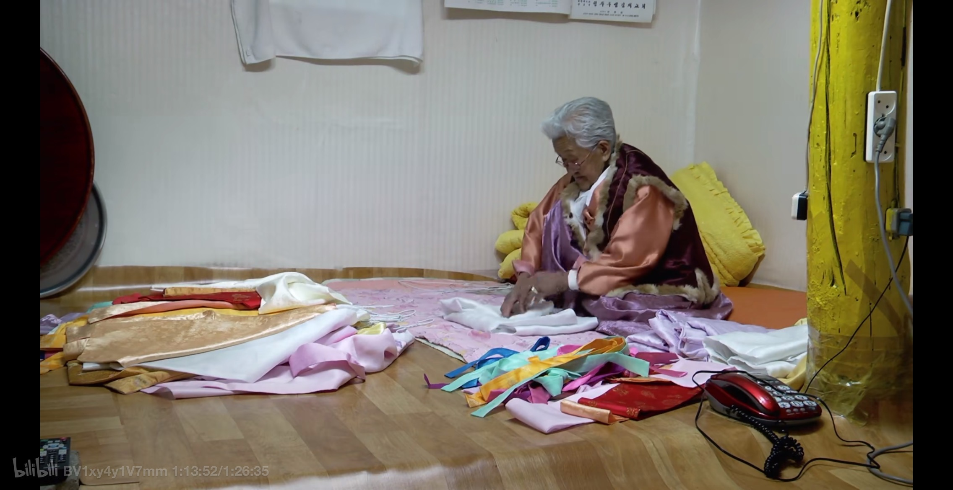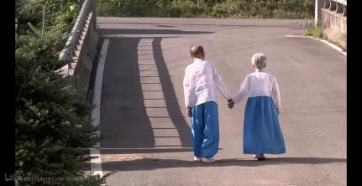

三、物體符號

全片一個重要的物體符號就是白雪。能指是白雪，所指卻有很多。白雪在紀錄片中常以空鏡頭的形式出現，而在《親愛的，不要越過那條江》中，白雪以初雪的雪塊、堆的雪人、打雪仗裡的雪球等形式出現，每一種不同的形式所指都不一樣。初雪的雪塊體現了老人家之間相互的關心與愛戀，都想把擁有美好寓意的東西給予彼此；兩位老人在雪中一起堆雪人、打雪仗，這種看似充滿童趣的行為進一步展現了兩位老人恩愛如初，感情堅如磐石。而最後老爺爺去世之後，老奶奶一個人孤獨地走在回家的路上、在老爺爺墳前堆起一個小小的雪人，也意味著一是一雙人終究還是缺少了一人，先前漫天大雪中的一對雪人如今只剩下墳前孤零零的一個，就如同在這世上也只剩下老奶奶獨自一人。

《親愛的，不要越過那條江》通過許多豐富的符號表現出不同的能指和所指，使各種人文景觀與人本身相結合，烘托氛圍，推動文本意義的發展，層層遞進。在這些電影符號的加持下，得以使獨立紀錄片更具人文特性，人文表達也更自然順暢，觀眾的接受程度也更高。

參考文獻：

1. 时光网 .《亲爱的，不要跨过那条江》爆冷登顶韩票房逆袭《星际穿越》《法老与众神》[EB/OL].http://news.mtime.com/2014/12/18/1535398.html,2014-12-18．
2. 豆瓣网 . 亲爱的，不要跨过那条江[EB/OL].http:// movie.douban.com/subject/25978207/,2015-01-27.
3. 易睿佳.绿色在影视作品中的表达效果分析[J].电影评介,2014(2).